草場 史子さん（ＮＰＯ･ボランティアサロンぐんまコーディネーター）
子ども関係のボランティア活動後、ＮＰＯ法人市民立ＮＰＯ
カレッジ理事として、ＮＰＯ法人支援、ＮＰＯ白書の編集、
市町村域中間支援センター設立支援、ＮＰＯ人材育成カリ
キュラムづくりなどを行う。ＮＰＯ・ボランティアサロン
ぐんまには、2000年11月の開設当初から勤務、ＮＰＯ
法人会計基準協議会には2009年3月初回より参加。

講師紹介

会場案内

仙台市市民活動サポートセンター
〒980-0811
仙台市青葉区一番町４丁目１－３
ＴＥＬ：０２２-２１２-３０１０
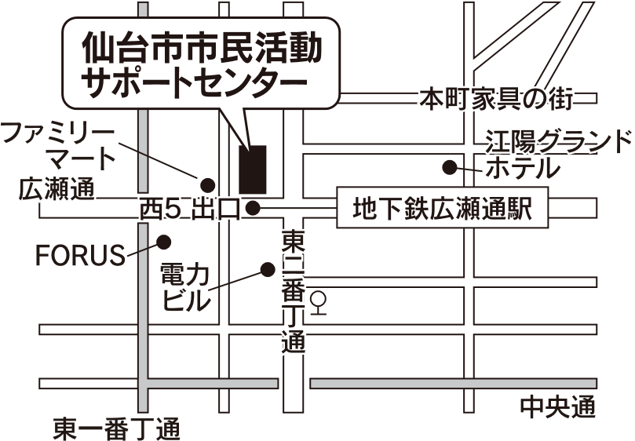

◆JR仙台駅西口から徒歩15分
◆地下鉄広瀬通駅西5番出口すぐ
◆市営バス「商工会議所前」から徒歩3分
「電力ビル前」から徒歩2分

サポートセンターには、駐車場・駐輪場はございません。
ご来館には公共交通機関をご利用ください。

ＮＰＯ法人運営力向上セミナー 参加申込書
《ＦＡＸ：022-791-9327》

●やってみよう！ＰＣでの会計処理
２/２５（木）13：30～

団体名
ふりがな
参加者名
住所
ご連絡先 | ＴＥＬ |  | ＦＡＸ
 | E-mail
お問合せ 認定特定非営利活動法人 杜の伝言板ゆるる
〒983-0852 仙台市宮城野区榴岡３-１１-６ コーポラス島田Ｂ-6
TEL：022-791-9323 FAX：022-791-9327
E-mail：npo@yururu.com URL：http://www.yururu.com
※いただいた個人情報は、本講座の実施及び当団体の講座のご紹介以外には、使用いたしません。

